МИНИСТЕРСТВО НАУКИ И ВЫСШЕГО ОБРАЗОВАНИЯ
РОССИЙСКОЙ ФЕДЕРАЦИИ

ФГБОУ ВО «БРЯНСКИЙ ГОСУДАРСТВЕННЫЙ
ТЕХНИЧЕСКИЙ УНИВЕРСИТЕТ»

Кафедра «Информатика и программное обеспечение»

КУРСОВАЯ РАБОТА
По дисциплине «Системы искусственного интеллекта»

СРАВНИТЕЛЬНЫЙ АНАЛИЗ АЛГОРИТМОВ
НЕИНФОРМИРОВАННОГО ПОИСКА
И ЭВРИСТИЧЕСКОГО ПОИСКА

Выполнил студ. гр. О-21-ИВТ-ПО-Б
____________________Сычев Д. И.
«____»_____________2024 г.

Руководитель
____________к.т.н., доц. Исаев Р.А.
«____»_____________2024 г.

Брянск 2024
Содержание
1. Описание задачи поиска 3
2. Исследуемые алгоритмы поиска 5
2.1. Эвристика 1 5
2.2. Эвристика 3 5
2.3. Сравнение эвристик 6
3. Исследование зависимости показателей поиска от сложности задачи 7
3.1. Примеры начальных состояний 7
3.2. Таблицы 10
3.3. Графики 11
3.4. Выводы 12
4. Выводы 13

Описание задачи поиска
В качестве решаемой задачи поиска выступает головоломка «Двигаем шарики».
Игроку необходимо переставить шарики четырех цветов (красный, синий, зеленый, желтый) так, чтобы каждый столбец содержал шарики только одного цвета. Карта представлена в виде поля 4x4. Игрок может двигать все шарики в 2-х направлениях: влево и вверх.
На рис. 1 и 2 приведены одно из возможных начальных состояний и целевое состояние соответственно.
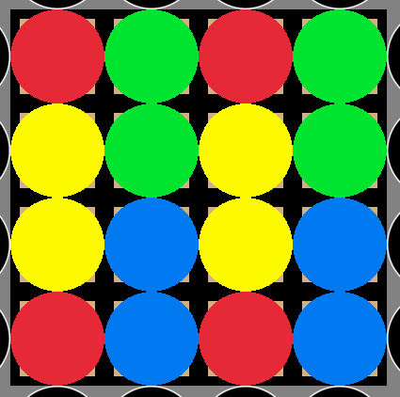
Рис. 1. Возможное начальное состояние
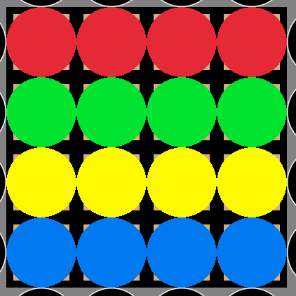
Рис. 2. Целевое состояние

Исследуемые алгоритмы поиска
Были рассмотрены следующие алгоритмы поиска:
- Поиск в ширину;
- Двунаправленный поиск;
- Эвристический поиск А*.
- В эвристическом поиске использовались эвристики 1 и 3.

Эвристика 1
Принцип работы данной эвристики заключается в подсчёте количества шариков, которые находятся не на своих местах.
Листинг 1
Эвристика 1
public static uint Heuristics1(State state, State target) {
float value = 0;
for (var row = 0; row < state.Colors.GetLength(0); row++) {
for (var col = 0; col < state.Colors.GetLength(1); col++) {
if (!state.Colors[row, col].Equals(target.Colors[row, col])) value++;
}
}

return (uint)Math.Floor(value / 4.0f);
}
Эвристика является допустимой, так как подсчёт шариков, находящихся не на своих местах, всегда будет меньше или равен минимальному числу ходов, требуемых для достижения целевого состояния.
Какую роль в обеспечении допустимости играет деление на 4 и почему округление вниз?
Эвристика основана на ослабленной задаче, в которой каждый шарик может быть перемещён в нужный столбец за 1 ход.
Не совсем точное описание ослабленной задачи. За 1 ход в такой задаче можно переместить не 1 шарик

Эвристика 3
Данная эвристика основанна на принципе подзадач и использует заранее созданные базы данных для каждого цвета и выбирает максимальное значение из баз данных.
Листинг 2
Эвристика 2 так 2 или 3 ?
public static uint DBHeuristics(State state, State target) {
return new uint[4] {
State.redDB[state.GetColorPositions(Color.Red)],
State.greenDB[state.GetColorPositions(Color.Green)],
State.yellowDB[state.GetColorPositions(Color.Yellow)],
State.blueDB[state.GetColorPositions(Color.Blue)],
}.Max();
}
Данная эврисика является допустимой, так как количество ходов необходимое для сбора одного цвета будет меньше минимального количества шагов, необходимых для того, чтобы расставить все шарики на нужные позиции.

Про эту эвристику надо написать подробнее, а именно, как проводилось заполнение баз данных, привести код, который это делает

Сравнение эвристик
Эвристика 1 даёт менее точные данные для решения задачи из-за чего поиск может запутываться. Тем временем эвристика 3 имеет в своём распоряжении базу данных путей для каждого цвета, что позволяет ей находить решения быстрее.

Что насчёт доминирования? Доминирует ли 3-я 1-ую, и почему? Попробовать обосновать это теоретически, без ссылки на результаты тестов

Исследование зависимости показателей поиска от сложности задачи
Для сравнения алгоритмов проведем ряд тестов, отличающихся сложностью задачи, под которой понимается стоимость ее оптимального решения (d). Будут исследованы следующие значения d: 2, 4, 6, 8, 10. Для каждого значения d будет проведено по 10 тестов, отличающихся начальными состояниями, и будут получены средние значения следующих показателей.
- Число итераций поиска, необходимых для нахождения решения.
- Максимальное количество узлов, одновременно хранимых в памяти в ходе выполнения поиска.
- Эффективный коэффициент ветвления b* (из тестов находится среднее значение N, и используя его с помощью WolframAlpha вычисляется b*).
Тесты проводятся на игровом поле размером 4x4. Коэффициент ветвления в игре «Двигаем шарики» на карте такой размерности равен 8-ми. Также проведём отдельный тест на проверку работы алгоритмов в случае нерешаемой задачи.
Начальные состояния для тестов создавались с помощью генератора состояний.

Примеры начальных состояний
Ниже приведены примеры начальных состояний для каждого d.
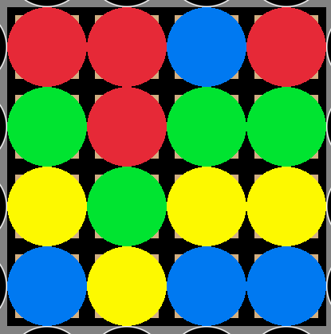
Рис. 3. Пример начального состояния, где d=2
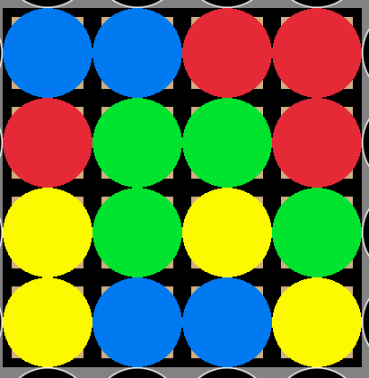
Рис. 4. Пример начального состояния, где d=4
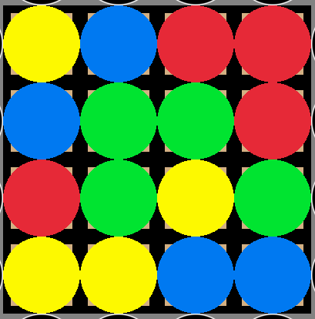
Рис. 5. Пример начального состояния, где d=6
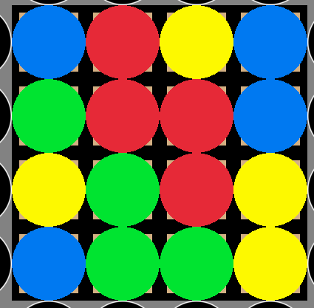
Рис. 6. Пример начального состояния, где d=8
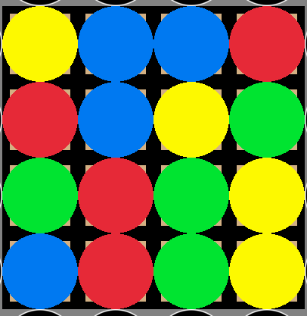
Рис. 7. Пример начального состояния, где d=10
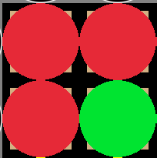
Рис. 8. Пример невозможного состояния
Для нерешаемой задачи количесво итераций для всех поисков варьмровалось от 4 до 14, решения найдено не было.

Таблицы
Ниже приведена таблица, в которой отображены средние значения показателей поисков для каждого d.

Таблица 1
Показатели для каждого поиска с различными d

Поиск | Показатели | d
Поиск | Показатели | 2 | 4 | 6 | 8 | 10
Поиск в ширину | iter | 33.8 | 1628.2 | 23217.00 | - | -
Поиск в ширину | N | 205.7 | 9562.9 | 134451.00 | - | -
Поиск в ширину | b* | 13.85 | 9.62 | 6.88 | - | -
Двунаправленный поиск | iter | 2 | 13.4 | 79.8 | 626.3 | 4654.8
Двунаправленный поиск | N | 2 | 82.1 | 636.2 | 5198.7 | 37174.8
Двунаправленный поиск | b* | 1.00 | 2.69 | 2.71 | 2.75 | 2.74
А* с эвристикой 1  Легенды графиков переписать так же | iter | 11.30 | 233.00 | 5183.30 | - | -
А* с эвристикой 1  Легенды графиков переписать так же | N | 233.00 | 1849.60 | 41375.30 | - | -
А* с эвристикой 1  Легенды графиков переписать так же | b* | 8.63  проверить | 6.18 | 5.60 | - | -
Эвристика 3 | iter | 3 | 10.7 | 33.5 | 163.5 | 1275.5
Эвристика 3 | N | 17 | 68 | 223.8 | 1120.6 | 8842.9
Эвристика 3 | b* | 3.65 | 2.55 | 2.24 | 2.23 | 2.35

Графики
Ниже приведены графики, построенные на основе предыдущей таблицы.
График 1

График 2

График 3

Выводы
Исходя из графиков можно сделать следующие выводы:
- Нельзя однозначно сказать, что поиск A* с эвристикой 3 лучше двунаправленнго поиска. А тенденция при усложнении задачи?
- Двунаправленный поиск лучше поиска в ширину.
- Поиск A* с эвристикой 1 лучше поиска в ширину.
- Поиск A* с эвристикой 3 лучше поиска в ширину. Эти 3 очевидных вывода можно соединить в 1
- Поиск A* с эвристикой 3 лучше поиска A* с эвристикой 1. Доминирование?
- Тут объяснить резкий скачок b* двунаправленного в самом начале

Выводы
В курсовой работе было проведено исследование четырех алгоритмов поиска в пространстве состояний: поиск в ширину, поиск с итеративным углублением, поиск A* с использованием эвристики 1, поиск A* с использованием эвристики 3. В качестве задачи поиска выступала головоломка «Двигаем шарики».
В результате исследования сделаны следующие выводы:
- Эвристика 3 доминирует над эвристикой 1.
- Поиск A* с эвристикой 1 не лучше двунаправленного поиска.
- Поиск A* с эвристикой 1 лучше поиска в ширину.
- Поиск A* с эвристикой 3 лучше поиска в ширину.
Потом привести в соответствие те и эти выводы

